Ukebrev uke 42 - Solsikken
Hei!
Telefon Solsikken: 40906828
Ved sykdom eller annet fravær send SMS til telefon 59 44 42 06
Skriv melding:
For eksempel –
Solsikken Karl er syk. Hilsen Ole
Mailadresser:
Jeanette Sæthereng Strøm
jeanette.saethereng.strom@
faerder.kommune.no
Jurgita Gabseviciene:
Jurgita.gabseviciene@
Faerder.kommune.no

Avbestille taxi: 33301106 eller 33301111
Takk for et fint foreldremøte på mandagen. Det
Var veldig hyggelig å møte dere. Det er fint at
dere er observante og sier i fra til oss. Husk
å skrive Solsikken før dere sender melding ved
sykdom.

På torsdag er det uteskole og vi griller igjen. Det
er noe barna liker veldig godt.

Det er bare å sende Jeanette en e-mail hvis dere
har spørsmål eller noe dere vil si i fra om.

Hilsen Elin, Jurgita og Jeanette

Temaet for uke 42 og 43 er Kroppen. Vi jobber med respekt for andre mennesker og andres ting.

2.-7. trinn har gym sammen med sine trinn på skolen. På 6. og 7. trinn må alle ha med gymtøy, joggesko, såpe og håndkle til dusjen.

Ukas SmART

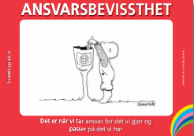

Lekser:
Leseleksene: les samme lekse hver dag
Matte: ark
Tema-/norsklekser: tren på ordene i ordbanken
Leksene finner dere i leksepermen.

Det er uteskole på torsdager. Da er vi ute fra kl 10. Det er viktig at barna har med seg riktig tøy, skiftetøy og godt med drikke og mat. Det er godt med litt varm
drikke når det blir kaldt.

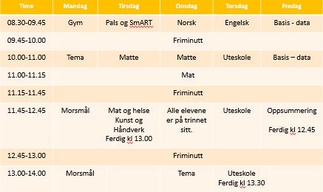
Barna er ute hver dag i pausene og det er derfor viktig at de har med seg riktig tøy. Det er fint hvis barna har med en liten pose med skiftetøy som kan henge på plassen.

Husk å ha med:
Regntøy
Varmt tøy
Gummistøvler
Innesko
Skiftetøy (ekstra bukse, sokker, genser, truse)

Periodens tema: Kroppen
Ukas mål:

*Jeg kler på meg når jeg skal ut
*Jeg er med på å holde ro i klasserommet
*Jeg kan kroppsdelen på norsk

1.-3. klasse:
*Jeg kan skrive bokstavene a, m, e, n, r og u
*Jeg kan finne ord som begynner og slutter på disse bokstavene
*Jeg kan lese enkle ord
*Jeg kan ukedagene

6.-7. klasse:
*Jeg vet hva motsetninger (antonymer) er
*Jeg vet hva adjektiv er
*Jeg kan bøye adjektiv
Foreldrene leser sammen med barna hver dag. Husk å øve godt på de nye, norske ordene.

En kropp

Et hode

Hår

Et øye

Ei nese

En munn

Ei tann

Tenner

Et kinn

Ei tunge

Et øre

En hals

En skulder

En arm

En albue

Ei hånd

En finger

En mage

Et bein

Et lår
Et kne

En legg

En fot

Ei tå

En hæl

